

项目设计方案评审流程规范



项目设计方案评审流程规范

变更记录
版本号 | 时间 | 更新内容 | 更新原因 | 参与者
V1.0 | 2010-11-25 | 创建 |  | Zhangchao1

目录
1 简介 2
1.1 目的 2
1.2 范围 2
2 项目评审流程 2
2.1 评审流程 2
2.2 技术评审关键任务 3

项目设计方案评审流程规范

简介
本文主要介绍研发在项目设计方案评审方面管理制度和规范。

目的
- 优化设计
- 发现错误
- 跟踪需求
- 质量评估
- 风险规避

范围
新浪研发项目管理人员。

项目评审流程

评审流程
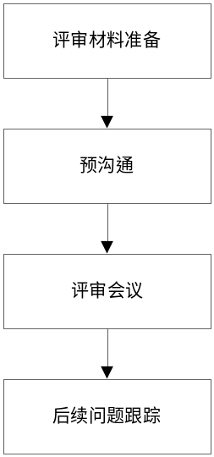

- 评审材料准备。评审材料由项目组成员完成，并编写书面材料提交项目负责人。
- 预评审。预评审是项目组和各评审专家在评审会前的沟通。项目负责人将现有方案同几位主要评审专家沟通，给各评审专家要留出充分的时间阅读评审材料，提出潜在问题和希望讨论的重点，并初步形成一致意见。
- 评审会议。项目负责人同评审专家进行会议沟通，由专家给予评定。
技术评审三个结论
- 通过：
没有遗留问题和只是一些没有解决风险可以很快解决的问题
- 有条件通过：
遗留问题的解决存在一定风险，但不影响下一步活动的启动
- 不通过：
遗留问题影响到下一步活动的启动，必须首先解决，然后再次进行技术评审
- 项目经理负责后续问题跟踪和处理，并记录在案。

技术评审关键任务
- 留出充分的时间和预算给评审工作；
- 评审前充分准备和沟通 ；
- 安排合理的预审时间以便评审人员阅读评审材料；
- 技术评审应当“就是论事”，不要把评审会开成“批斗会”，不要打击有失误的开发人员的工作积极性，更不准搞人身攻击，如挖苦、讽刺等；
- 记录评审中出现的问题，跟踪改进 ；
- 定期改进技术评审检查单，把检查单作为知识经验积累的重要载体；
- 自查、走查、评审相结合，抓住容易出错的环节重点评审；
- 评审者必须是领域内的专家。

